Nummeriere die Bilder und schreib den Beruf unter die Bilder.

 |  | 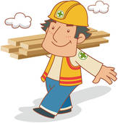 | 
 |  | 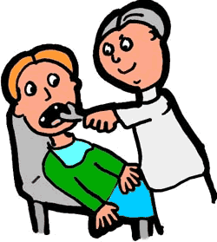 | 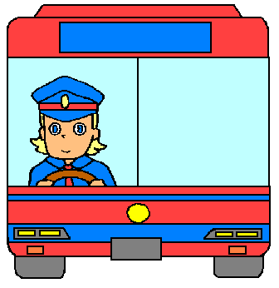
 |  |  | 
 |  | 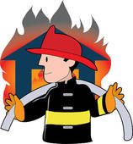 | 
1 er repariert Autos – 2 er malt Wände – 3 er pflanzt Nahrungsmittel – 4 er behandelt Zähne – 5 Sie photographiert – 6 er schneidet Haare – 7 sie behandelt Tiere
8 er löscht das Feuer – 9 sie fährt einen Bus – 10 verkauft Fleisch – 11 sie schreibt Briefe im Büro – 12 er plant Häuser – 13 bedient Leute im Restaurant – 14 putzt Häuser und Büros – sie kümmert sich um kranke Leute
16 er baut Häuser

Nummeriere die Bilder und schreib den Beruf unter die Bilder.

Sie putzt Häuser und Büros. Sie ist  PUTZFRAU | Er bedient Leute im Restaurant.Er ist  KELLNER | Er baut Häuser.Er ist  MAURER | Sie k¨mmert sich um kranke Leute.  KRANKEN-SCHWESTER
Sie schreibt Briefe in einem Büro. SEKRETÄRIN | Sie behandelt Tiere.  TIERÄRZTIN | Er behandelt Zähne.  ZAHNARZT | Sie fährt einen Bus.  BUSFAHRER
Er verkauft Fleisch.  METZGER | Er plant Häuser.  ARCHITEKT | Er schneidet Haare.  FRISÖR | Er pflanzt Nahrungsmittel.  BAUER
Er repariert Autos.  MECHANIKER | Sie photographiert.  PHOTOGRAPH | Er löscht das Feuer.  FEURWEHRMANN | Er malt Wände.  MALER

